

Ecole Supérieure d’Economie Numérique
UNIVERSITÉ DE LA MANOUBA

Projet de Fin d’Année

Filière : Business Information System

Application web de réservation et gestion les réservations
<<LigaTun>>

Réalisé par :

Yacine Hammi
Mohamed Ali saidi

Présenté le : 05/05/2023

Année Universitaire: 2022/2023

Sommaire
I Présentation du cadre du projet 5
- Partie Web 6
- Partie Visiteur : 7
  - Conception UX/UI…. .. .. …….….…………………………..7
  - Inscription et Coonexion du compte .. …...………………………..7
- Partie Client/Utilisateur :

3.1 Accueil….. . .. …….……………………………………………..7
3.2 Réserver un terrain.. …… .……………………………………………..7
3.3 Recherche « Takwira »……………...…………………………………..8
  - Historique de Réservation ..………...…………………………………..8
3.5 Publication de Post/Question ..…...………..…….………………….....9
3.6 Modification Compte…... ..….…...………..…….…………………...10

- Partie Admin Principale :

  - Interface login .. …….………...……………………………………12
4.2 Dashboard Admin Principale ………...…………………………. 12
4.3 Listes Réservations.………...……...……………………… … .…13
4.4 Listes des terrains ….………...…………………………… .……14
4.5 Listes admins..…….………...………… ……………… ….……15
4.6 OverAll ..…….………...… ……… ……………… ….……16

- Partie Admin Marketing & Sales :

5.1 Dashboard Admin Mkt&Sales ……...…………………………. 16
- Partie Admin Customer Expérience :

6.2 Dashboard Admin Customer Experience …………… ……. 12
6.3 Listes Posts.………... … …...……… ……… ……… … .…12
6.4 Listes Questions ….………...………………………… .……12
- Partie Admin Customer Support :

7.1 Dashboard Admin Customer Support …………… ……. 12
7.2 Gestion de Reservations …...……… ……… ……… … .…12

III Conclusion Générale 30

Chapitre I
Présentation du cadre du projet

Introduction

Au niveau de ce premier chapitre, nous tenons à décrire le cadre général dans lequel s’est déroulé notre projet de fin d’année.
Nous entamons ce chapitre par une description du contexte de notre projet. Puis, nous allons disposer la méthodologie de travail et la planification du déroulement du projet.

1. Présentation du projet

Notre projet consiste à mettre en place une plateforme de réservation de terrains de football en ligne.
Les utilisateurs pourront consulter les disponibilités des terrains, effectuer une réservation. Nous proposerons également des fonctionnalités de gestion des réservations pour les propriétaires de terrains. L'objectif est de simplifier le processus de réservation et d'améliorer l'expérience utilisateur. Ce projet vise à répondre à une demande croissante de réservation de terrains de football en ligne

Dans le cadre du projet fin d'année on nous a demandé de réaliser un application web LigaTun et ce qu'a était fait. Notre projet, constitue une application qui permet d’offrir aux utilisateurs la possibilité de chercher et réserver des terrains en toute sécurité.

Ainsi, les principaux objectifs assignés au projet sont :
- Réserver en ligne avec les disponibilités en temps réelles
- Offrir des interfaces simples à utiliser
- Gestion des Réservations et des admins pour le propriétaire

Chapitre II
Partie WEB

- Partie Visiteur
Cette partie Concerne la conception UX/UI et l’ergonomie pour attirer l’utilisateur et créer un compte ou faire une connexion a un compte déjà existe.

1.1. Conception UX/UI

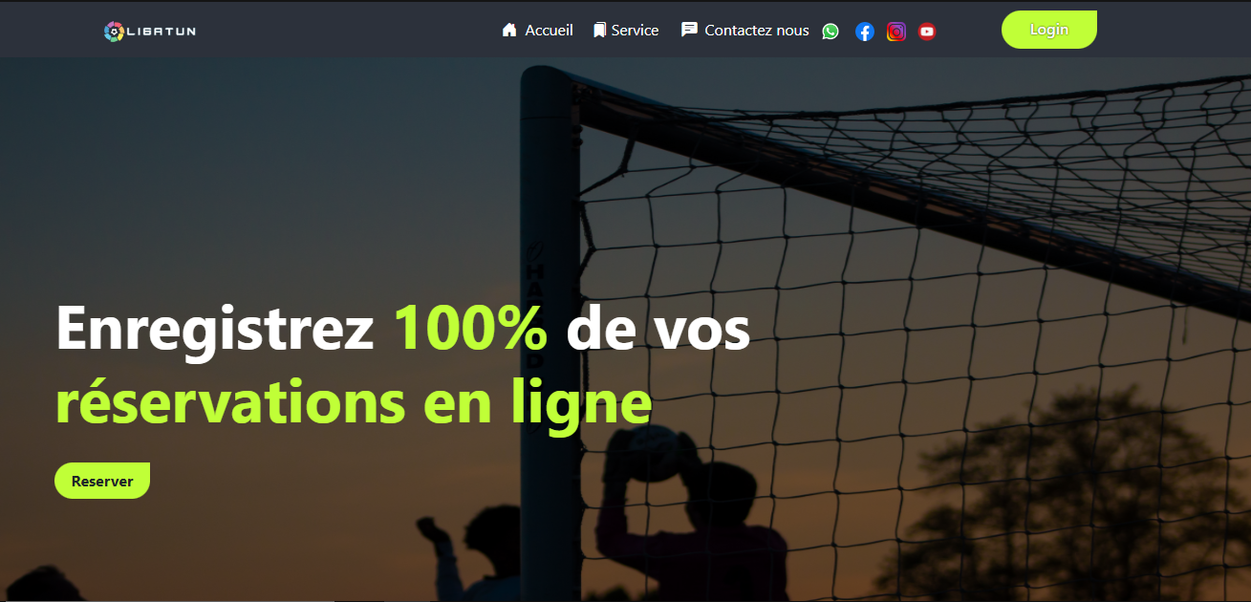
1. Page d’accueil

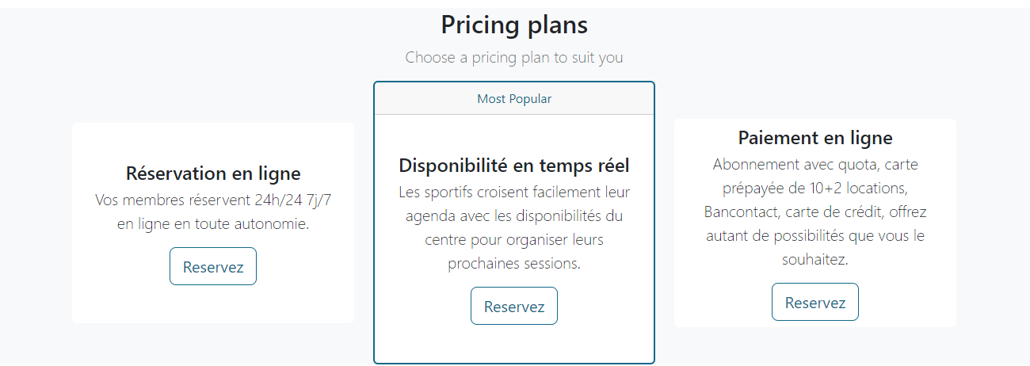
2. Notre Service

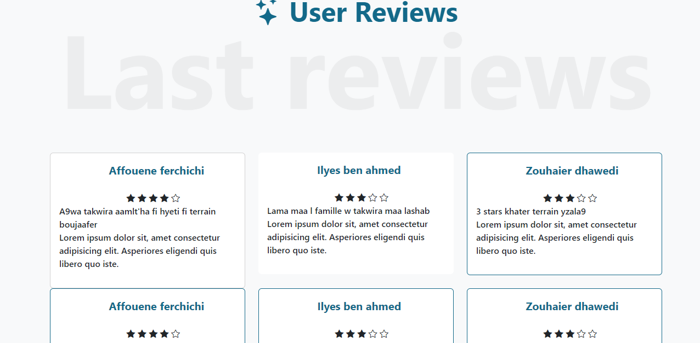
3. témoignages

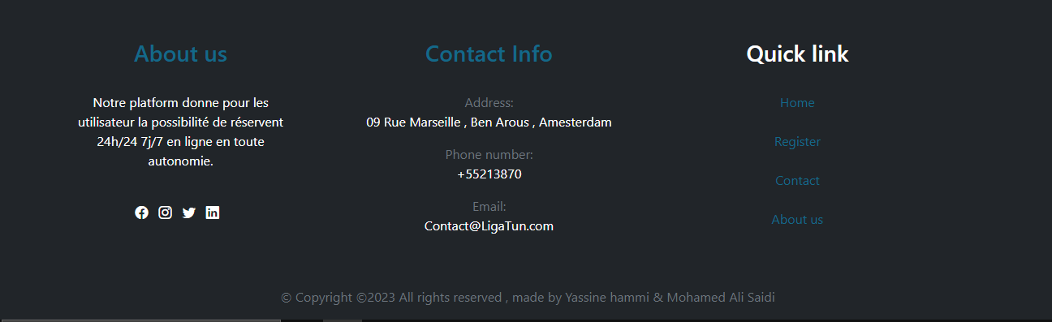
4. Footer

2.1. Inscription et connexion

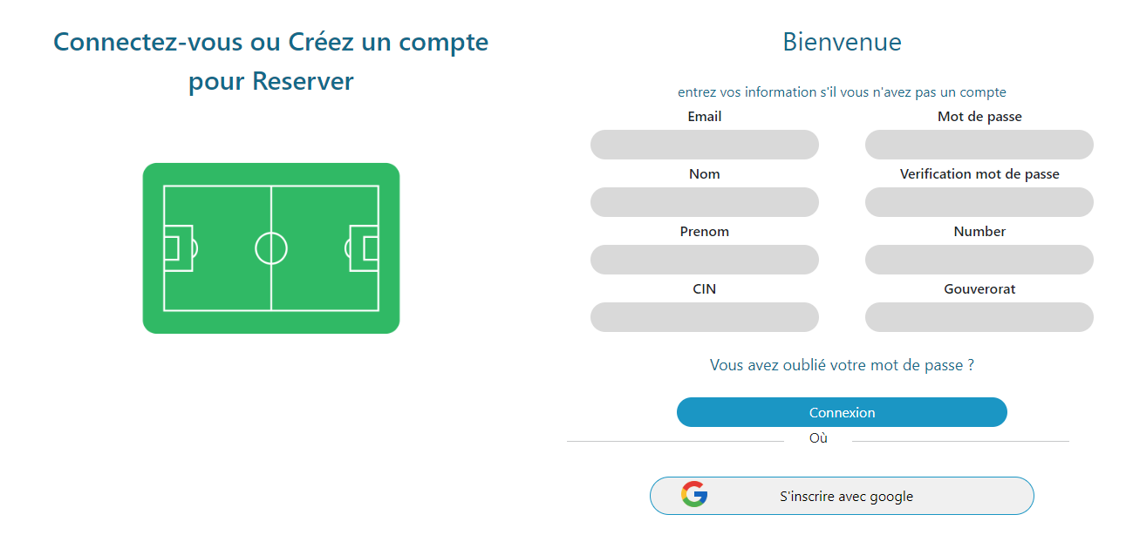
4. Insciprtion

- L'utilisateur saisit l'ensemble des informations nécessaires pour créer un compte et après en insérer en base de données en chiffrement le mot de passe et le cin avec clé primaire et le redirection au page de connexion.

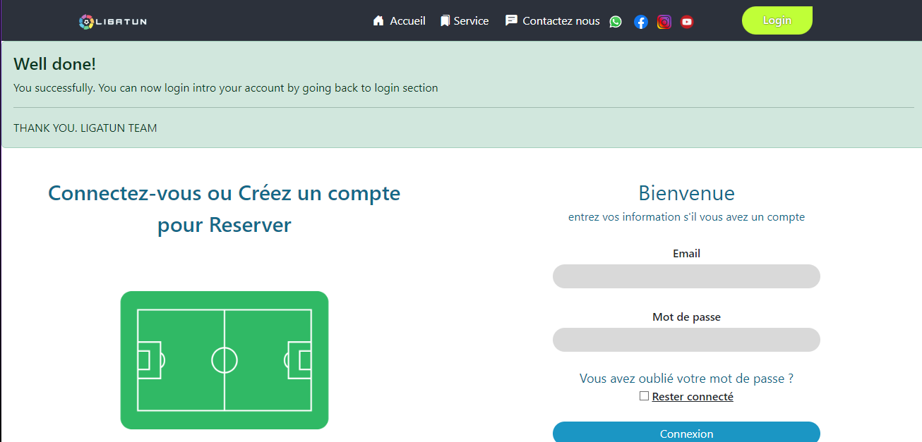
5. Page de sucées de création du compte

- Partie Client/User:

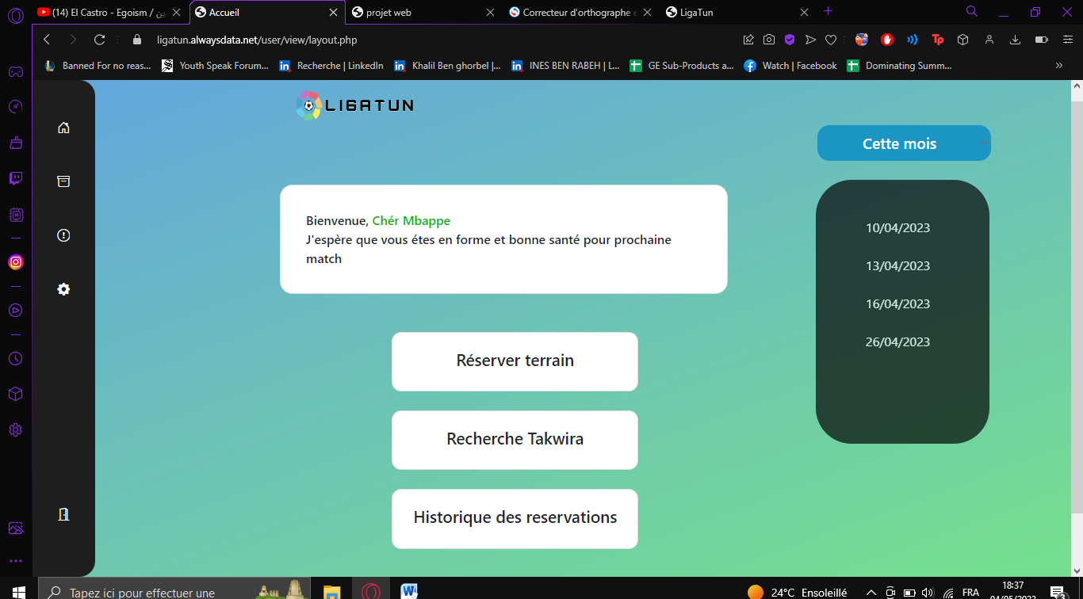
6. Page d’accueil Client

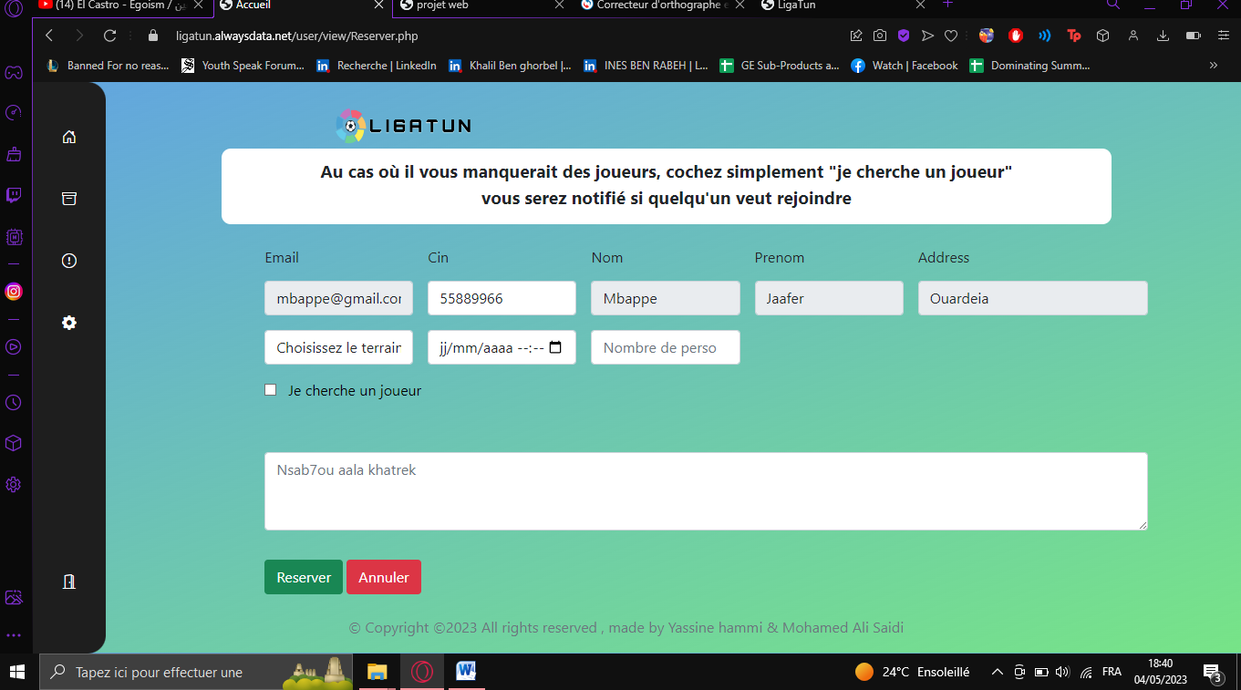
7. Page Réservation

- L'utilisateur saisit l'ensemble des informations nécessaires réserver un terrain en choisissent un terrain voulus en cliquent le bouton pour chercher une autre joueur ou non

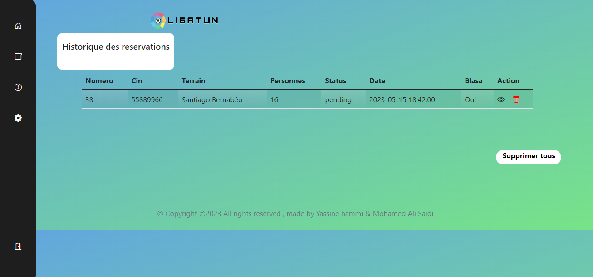
8. Page Historique

- L'utilisateur peut consulter sont historique de réservations et consulter l’état du réservation si confirmer, annuler, ou en cours de traitement avec le droit de supprimer si la réservation n’est pas confirmer encore

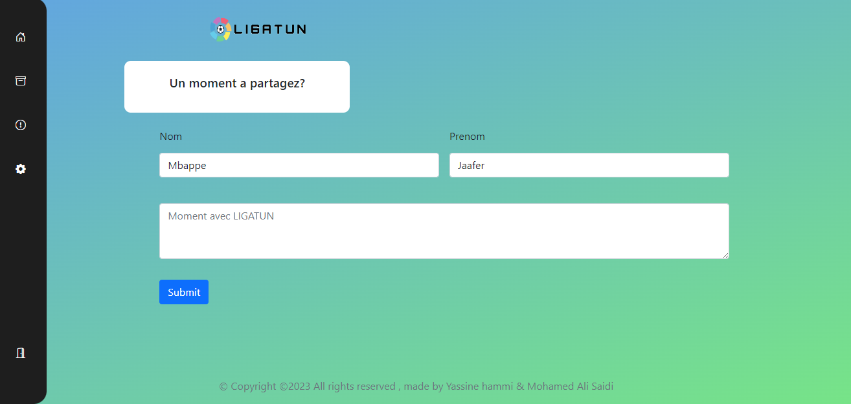
9. Page de publication du témoignage

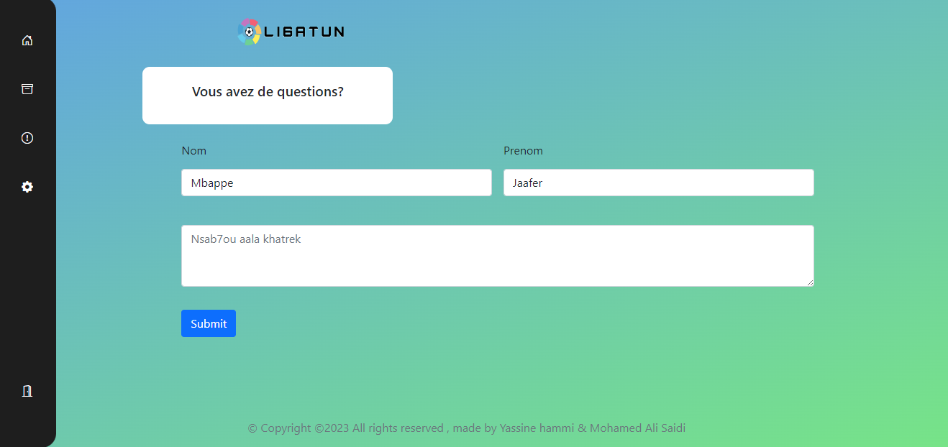
10. Page pour poser des questions au LIGATUN

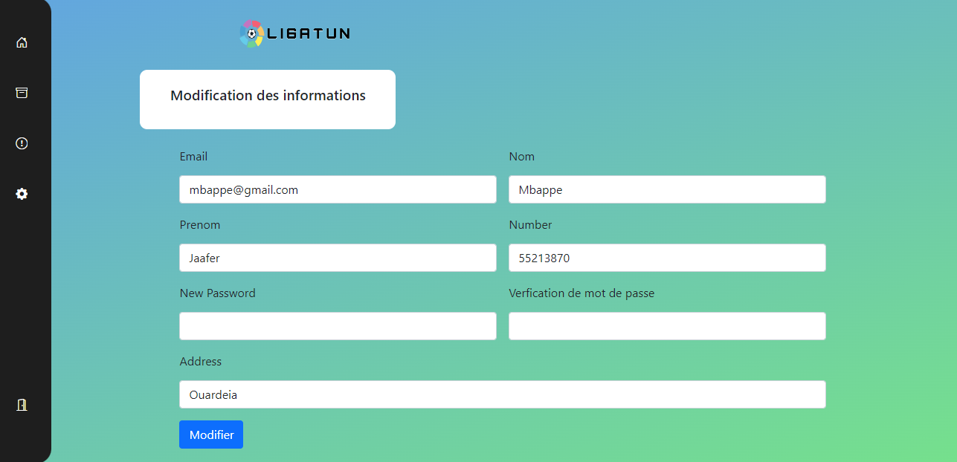
10. Page pour modifier les données du compte

- L'utilisateur peut déconnecter lors du clic sur l’icône au-dessus dans le sidebar.

- Partie Admin Principale:

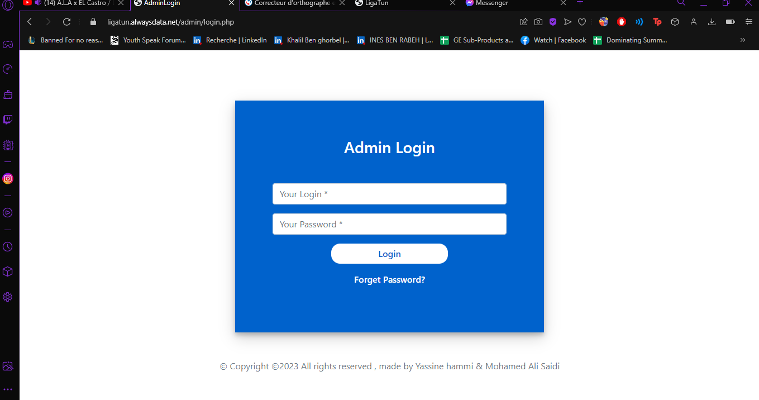11. Page Login admin

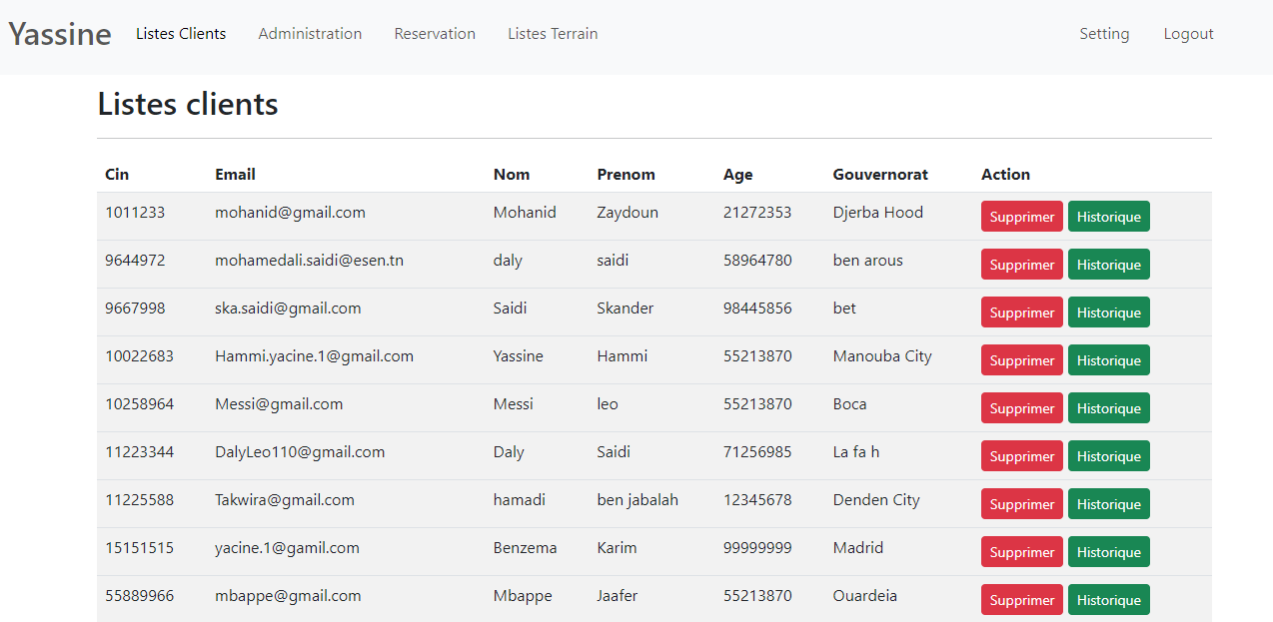
12.Page listes_client lors de l’ouverture

- L’admin de type »Super admin « peut voir l’historique de son clients

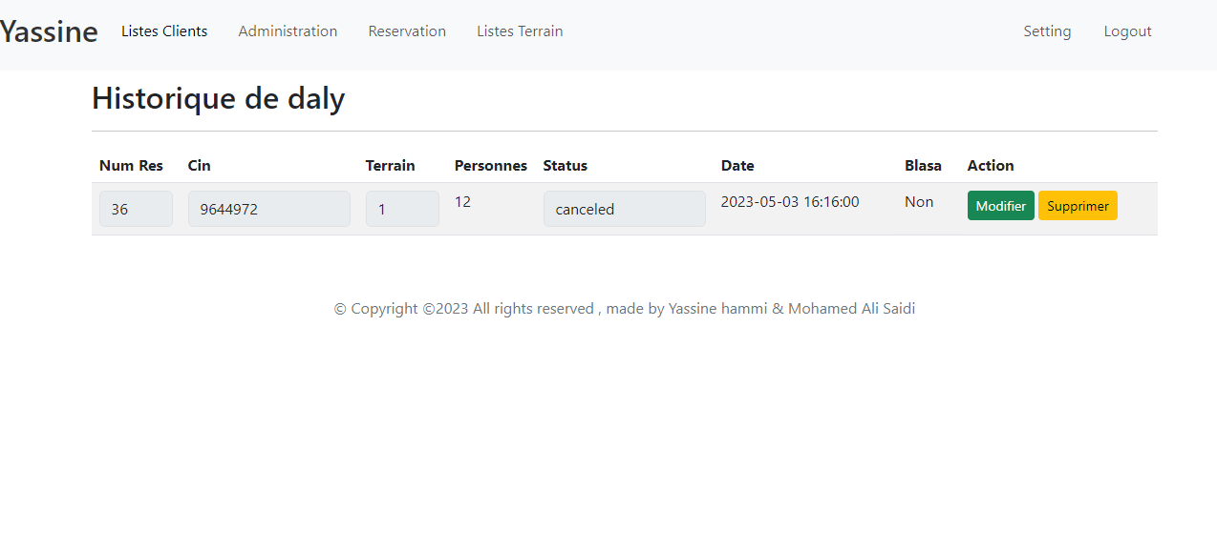
13. Page listes_client lors de l’ouverture

- L’admin de type »Super admin « peut supprimer les profils de son clients mais il le re-direct a page pour vérifier l’étape

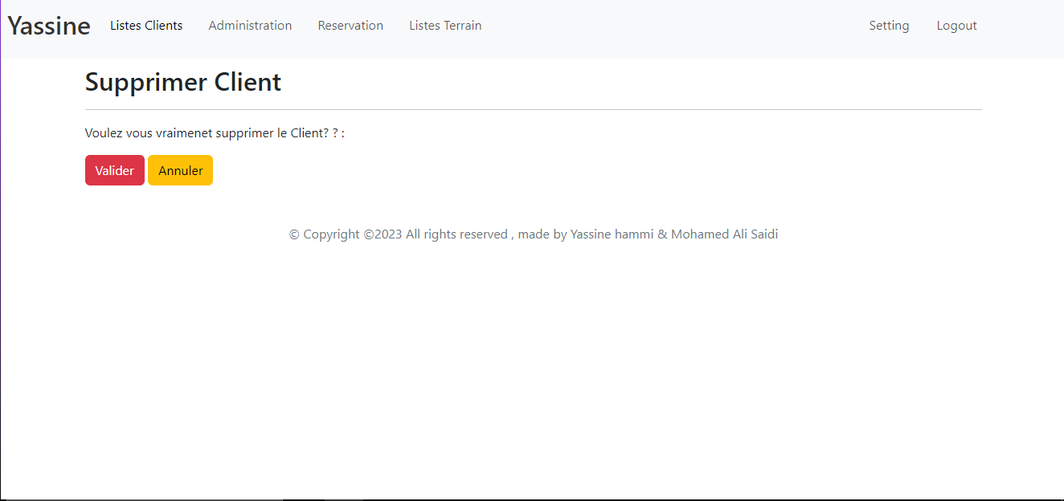 14. Page de vérification la suppression

- Le « Super admin » peut suivre l'état des réservations et les supprimer ou les modifier si aucun employé du departement » Customer Support « ne le fait.

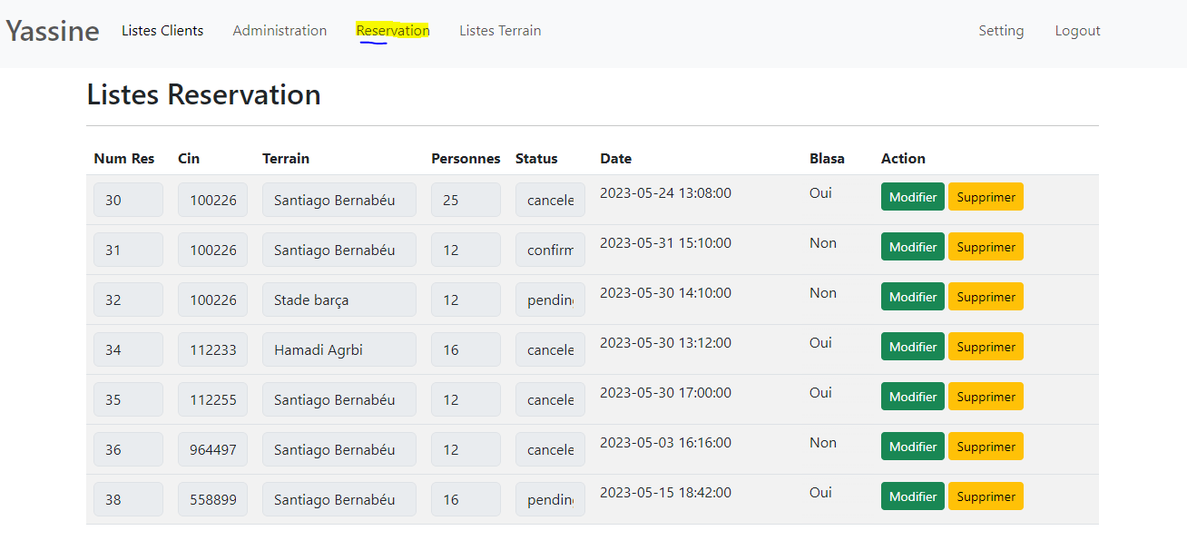
15. Page de listes_reservations

- Le « Super admin » peut modifier l’etat de réservation si aucun employé du département » Customer Support « ne le fait et le met les statuts de la réservation « pending « ça veut dire encore de traitement ou confirmed = accepted ou canceled=annuler.

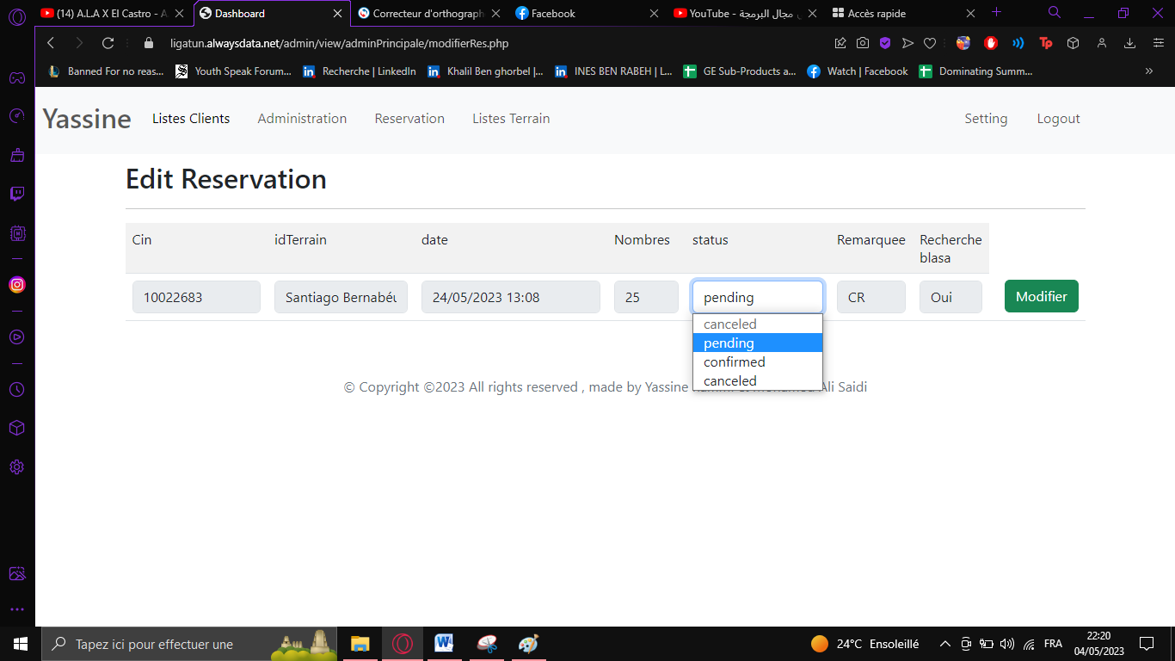
16. Page de modification de réservation

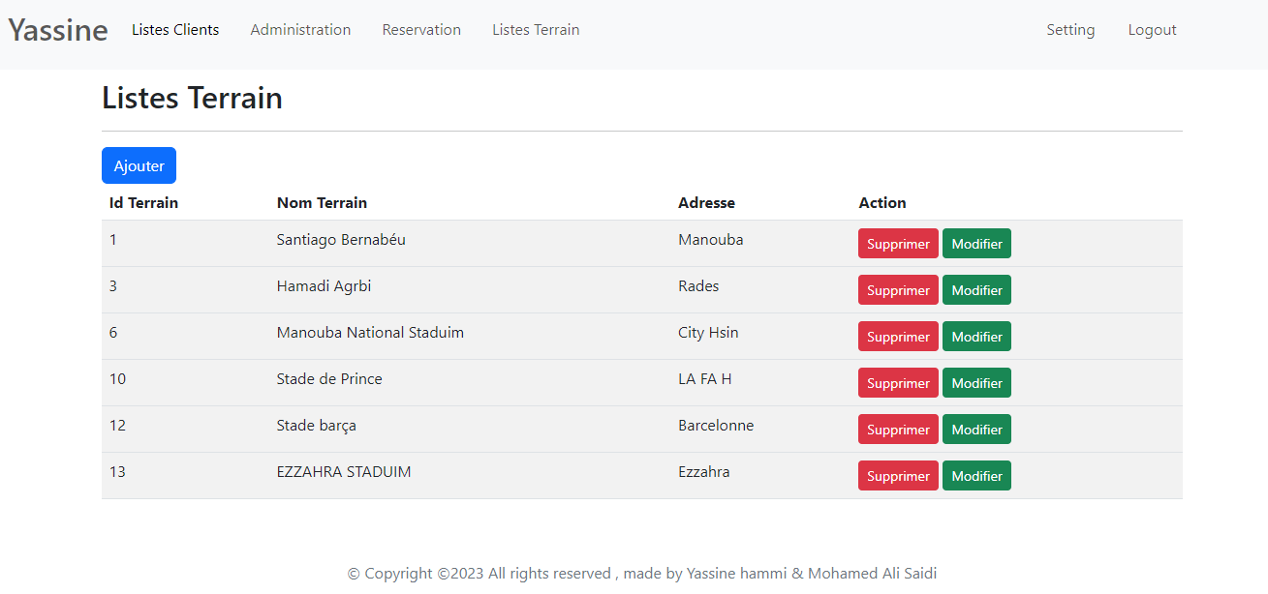
17. Page Listes des terrains

- Le « Super admin » peut ajout, modifie ou supprimer un terrain.

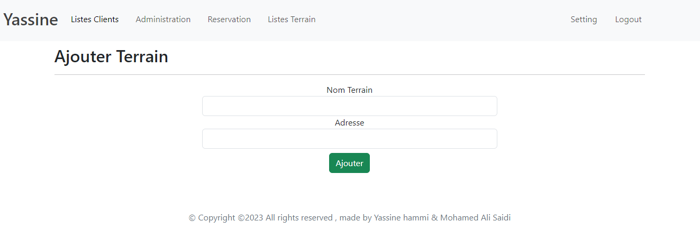
18. Page Ajout de terrain

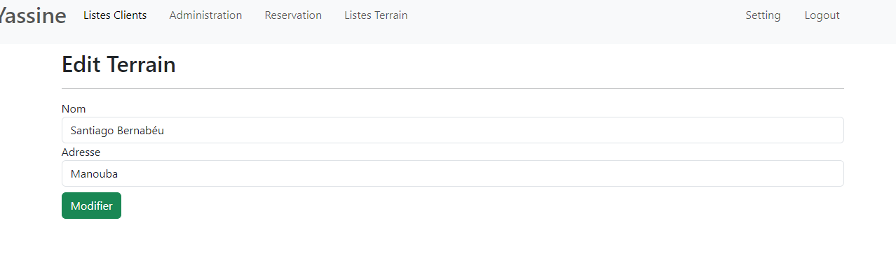19. Page Modification terrain

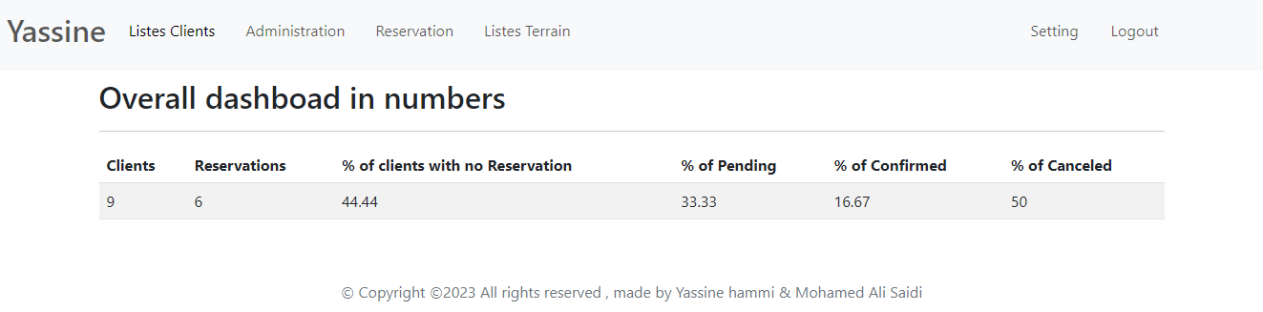
20. Page Over All page :

- Le « Super admin » peut consulter son propre chiffre de « LigaTUN », Nombres de clients, Nombres de réservations, Nombres de client sans réservations en pourcentage, les réservations en état encours, confirmer ou annuler.

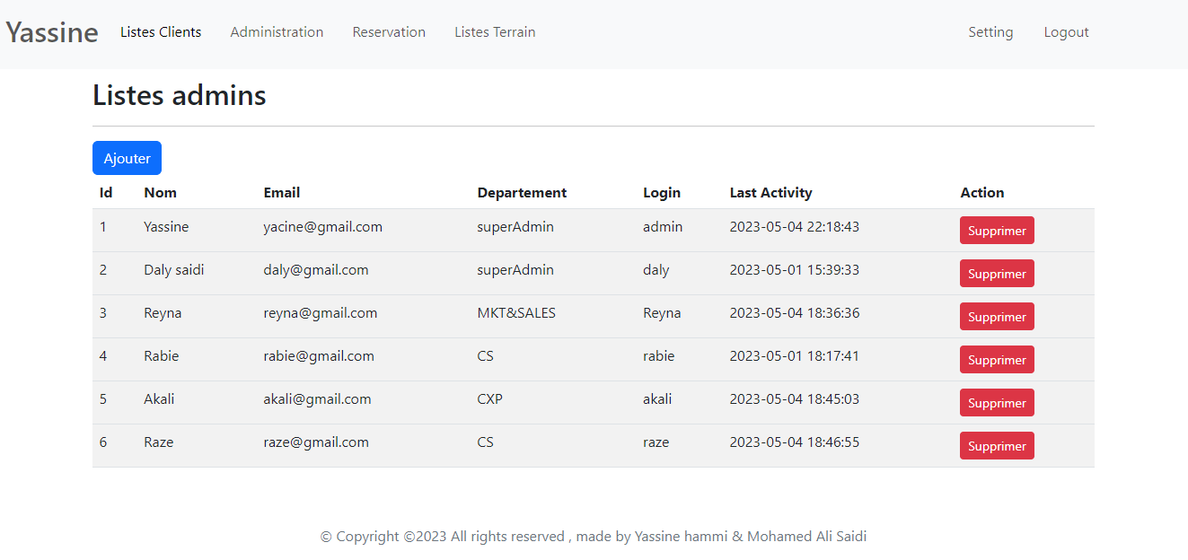
21. Pages Listes d’admin.

- Le « Super admin » peut avoir liste d’admin ( employés ) et leur dernière login

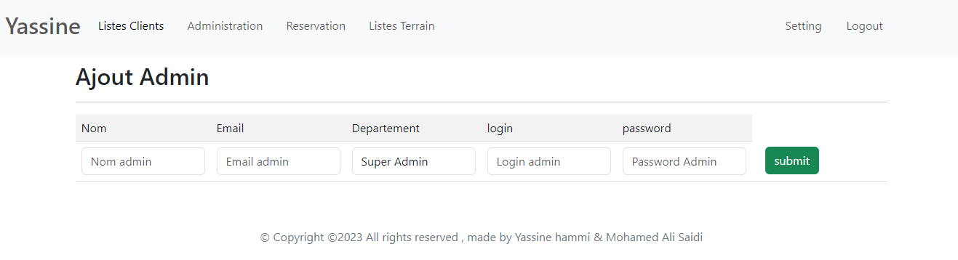
22. Pages Ajout Admin.

- En cliquant page ajouter dans la page list d’admin, le « Super admin » peut saisie les informations de nouveau admin que veut ajouter en précise leur département.

- Partie Admin Marketing & Sales:

- Lorsque vous saisissez les informations d'ouverture de session, le système vérifie le service dans lequel vous êtes et vous dirige vers votre page respective. Voici la page du département marketing affiche les clients qui ont 0 réservations sur la plateforme pour envoie des email marketing and ads.

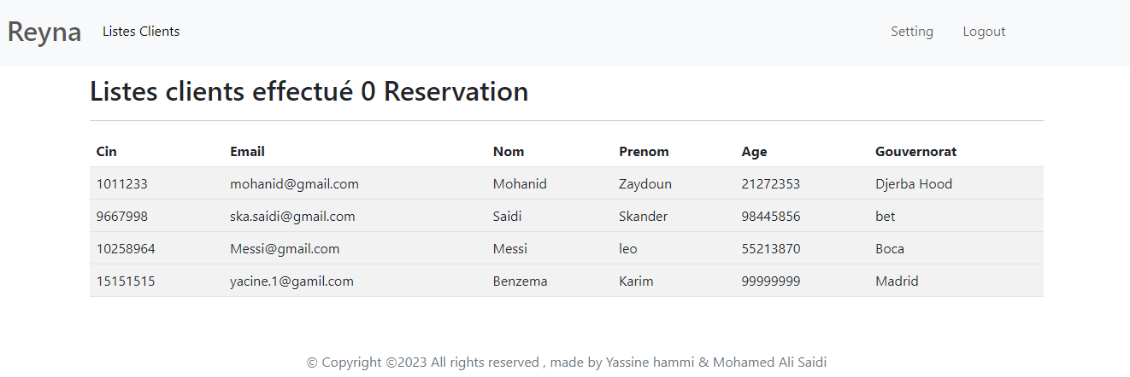

22. Page Marketing and sales.

- Partie Customer support (CS ) :

- Ici Customer support département qui est responsable sur le déroulement et traitement de réservation en confirmation ou suppression en contactant le client :

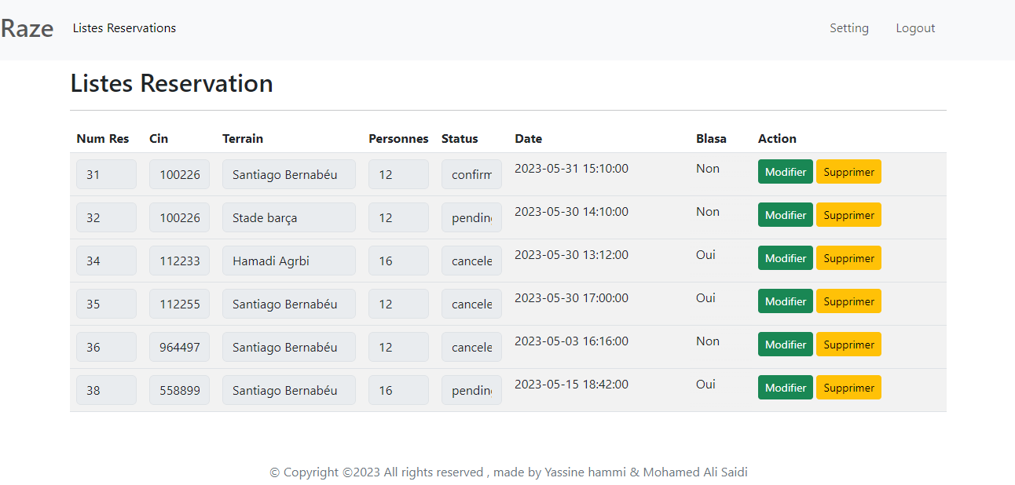 23. Page liste reservation

- Partie Customer Experience (CXP ) :

- Le Departement de Customer Experience gère les demandes, les plaintes et les commentaires des clients, tout en offrant soutien et orientation tout au long du parcours client. Il faut s'assurer que les clients vivent une expérience positive et qu'ils sont satisfaits.

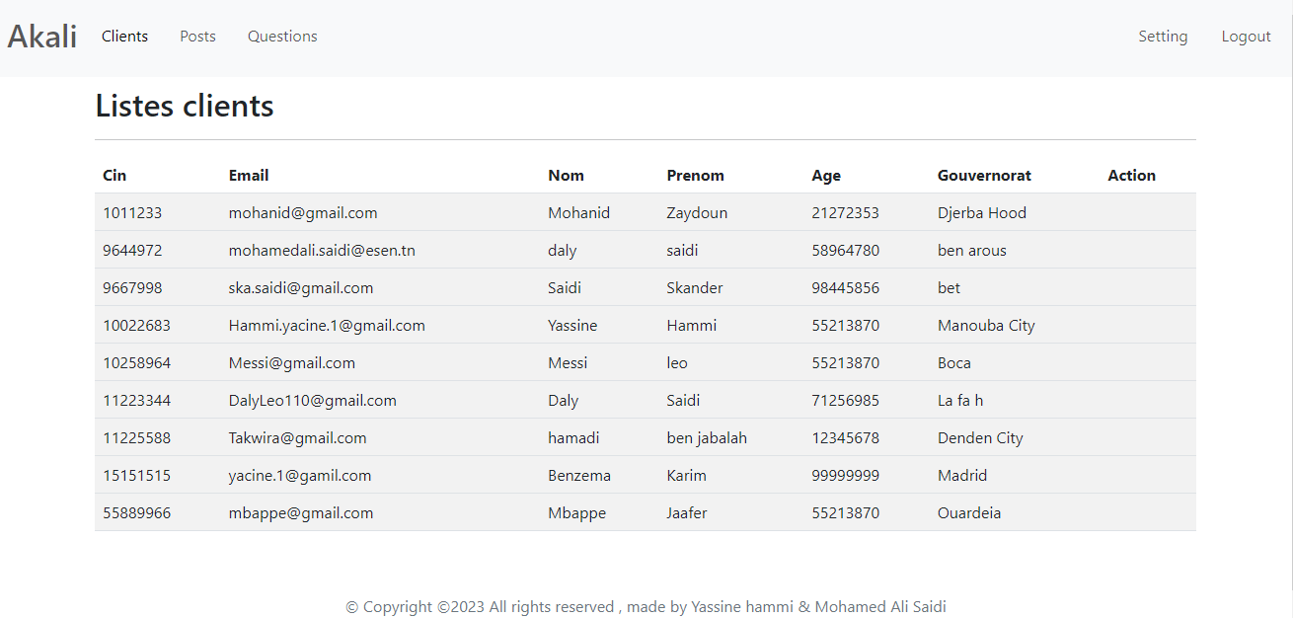
23. Page listes d’info client.

- Le Département de Customer Expérience utilise les publications en tant que publicités et avis sur leurs pages pour attirer de nouveaux clients.

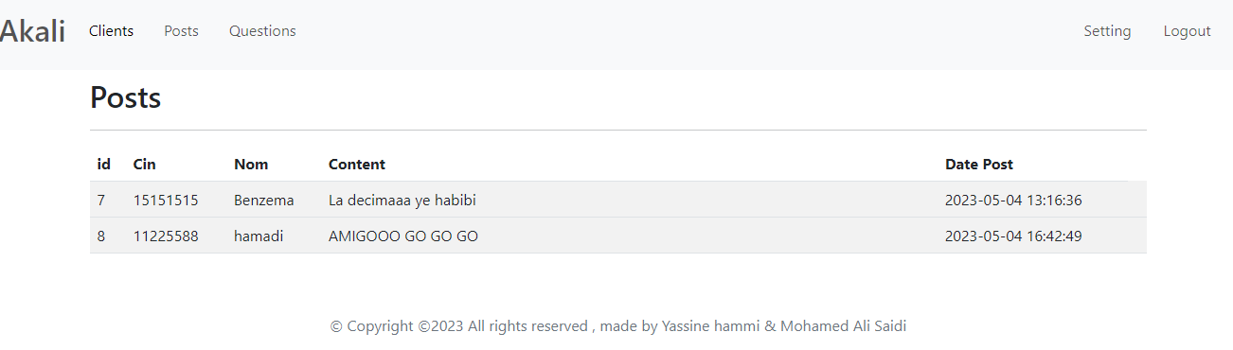
23. Page posts de clients

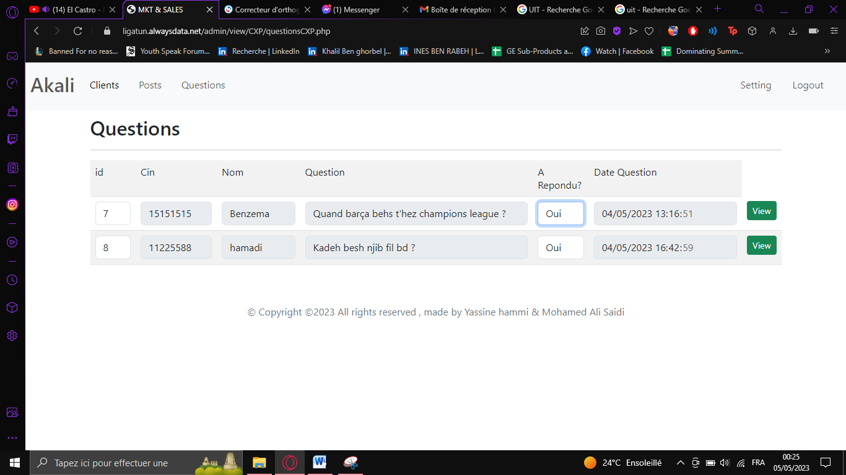
23. Page Questions du clients

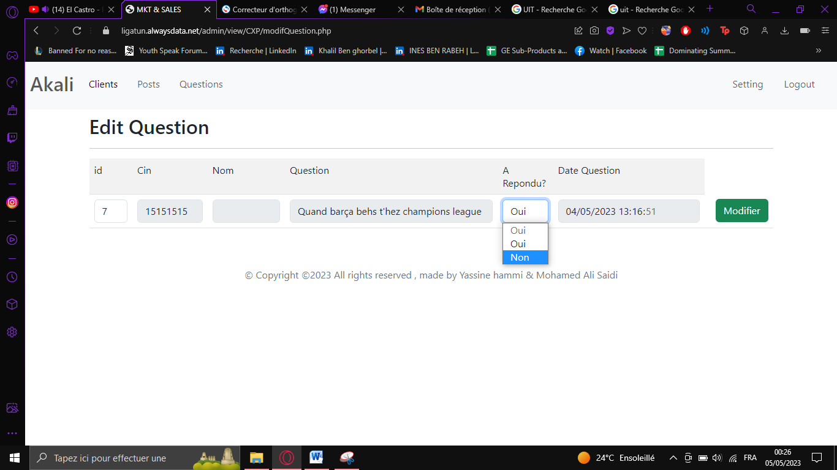
23. Page de modification l’état de question ou réclamation

- Le Département de Customer Expérience peut répondre au réclamation/question de client par mail ou téléphone après change l’état de question a répondu

Conclusion Générale

Nous avons la chance de mettre en pratique nos connaissances acquises durant notre formation cette année dans ce projet de fin d'année qui comporte la conception et la réalisation d'un site web et une application WPF nommé <<LigaTun>>, dans le but. D’offrir aux utilisateurs la possibilité de réserver des terrains en ligne.

Nous souhaitons que notre travail soit à la hauteur des attentes de nos enseignants qui nous ont donné la formation adéquate et le savoir-faire pour mener à bien un tel projet Enfin, nous souhaitons que cette première expérience soit bénéfique pour le PFE de l'année prochaine.

